ОСНОВНОЙ РЕФЕРЕНС ДИЗАЙНА
PAYROT — Website design, Landing page, UI/UX web
Проект: сайт для Семёна (внутренний веб-сервис сервисного центра). Автор референса: Hamida Jannat, Behance.
Ссылка на референс: https://www.behance.net/gallery/225690371/PAYROT-Website-design-Landing-page-ui-ux-web/modules/1415375675

1. Что это и зачем
Это главный визуальный референс для нашего сайта. Он нравится заказчику целиком: цветовая гамма, шрифты и внешний вид всех блоков и вкладок. Используем как ориентир стиля, а не как образец для копирования один в один. Содержание и логика сайта берутся из ТЗ, а от Payrot — настроение, палитра, типографика и форма компонентов.
Ниже приложены скриншоты референса и ссылка. Всё это использовать как основной референс при создании промпта и при разработке сайта.

2. Скриншот 1 — общий вид и блоки
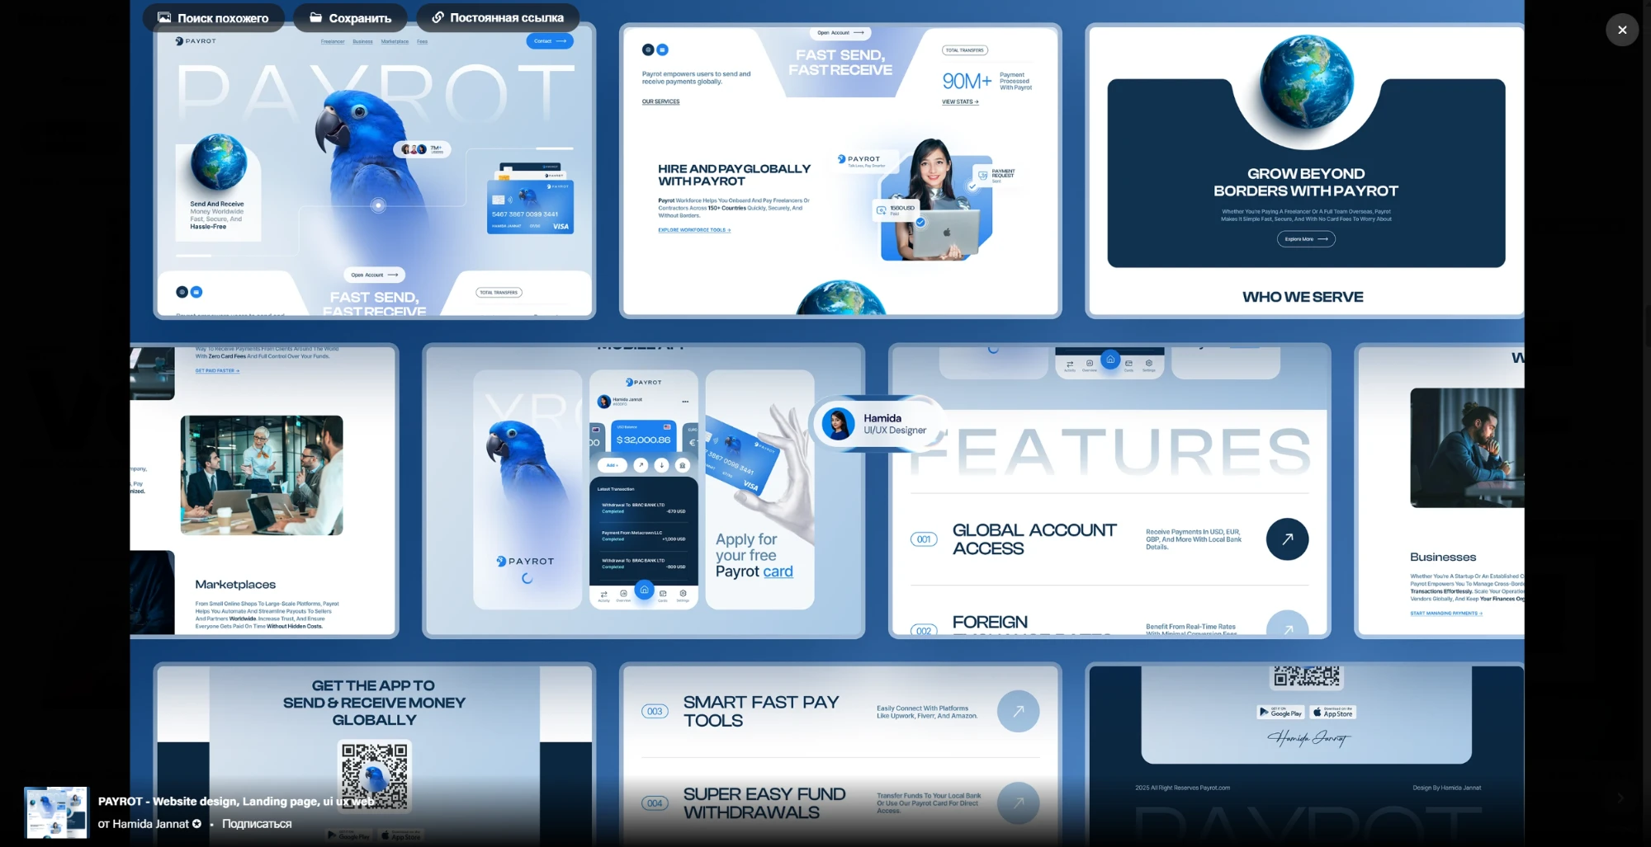
Рис. 1. Главная и внутренние блоки Payrot: светлые голубые градиенты, большие карточки, тёмно-синие акцентные панели, водяной знак-заголовок, нумерованные списки.

3. Скриншот 2 — шрифты
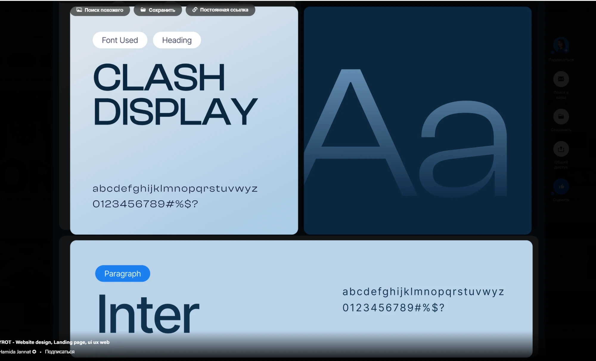
Рис. 2. Типографика Payrot: заголовки — Clash Display, основной текст — Inter.

4. Что берём из референса

Цветовая гамма
Светлая, спокойная, комфортная для глаз. Значения прикидочные, точные снять пипеткой при реализации.
Роль цвета | Код | Образец
Светлый фон (градиент, начало) | #DCE8F4
Светлый фон (градиент, конец) | #A9C8E6
Глубокий тёмно-синий (текст, акцентные панели) | #0B2A4A
Насыщенный синий (кнопки, акценты) | #1F7AF0
Белые карточки | #FFFFFF

Типографика
- Заголовки: крупные, плотные, заглавные (в референсе — Clash Display).
- Основной текст: Inter (поддерживает кириллицу).
- Важно: Clash Display не содержит кириллицу, а интерфейс на русском. Для заголовков подбираем кириллическую замену близкого характера (Unbounded, Onest, Manrope, Geologica); выбор остаётся за исполнителем.

Компоненты и приёмы
- Большие скруглённые карточки, мягкие тени.
- «Пилюли»-теги (например, Font Used / Heading / Paragraph).
- Круглые кнопки со стрелкой ↗.
- Нумерованные списки (001, 002, 003…) и строки-аккордеоны с разделителями.
- Полупрозрачные плавающие бейджи и умеренный эффект стекла.
- Крупный водяной знак-заголовок на светлом фоне.
- Чередование светлых градиентных секций и тёмно-синих плашек.

Настроение
Чистое, воздушное, современное, сбалансированное. Без шума и без «живых» анимированных фоновых картинок.

5. Обязательные условия к дизайну
- Сайт светлый (только светлая тема). Допустима прозрачность и красивый цветной фон.
- Никаких «живых» картинок на заднем фоне (как у Битрикс24).
- Только русский язык интерфейса. Логотип берём из проекта кассы.
- Адаптивность с первого дня: одинаково хорошо на компьютере, планшете и телефоне; ничего не разбросано, всё логично (см. ТЗ, п.12).
- Удобно, красиво, модно, комфортно для глаз, сбалансировано.

6. Дополнительные референсы
- Битрикс24 (https://www.bitrix24.ru/features/crm/): идеи функций и светлая гамма как ориентир.
- amoCRM (https://www.amocrm.ru/): идея «единой точки входа всех обращений»; дизайн не берём.
- Библиотека DESIGN.md (VoltAgent/awesome-design-md): насмотренность при подборе токенов и цветов.
- Подробности: файлы «референсы.md» и «ТЗ-и-план.md» в папке проекта.

